San Pedro y Marcelino, mártires (304)  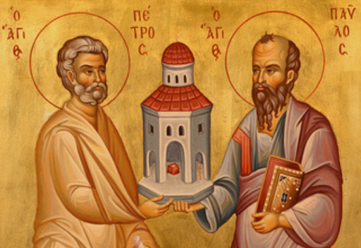 | DESAFIO VIRTUAL – No. 128  Servicio de información  02/06/2025  Prof. Oscar Lobo i Oconitrillo  oscargdolobo1951@gmail.com  Tel. 8549-1995

JUBILEO DE LAS FAMILIAS, LOS NIÑOS, LOS ABUELOS Y LOS MAYORES
HOMILÍA DEL SANTO PADRE LEÓN XIV
Plaza de San Pedro
VII Domingo de Pascua - Domingo, 1 de junio de 2025

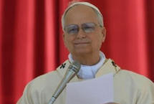
El Evangelio que acabamos de proclamar nos muestra a Jesús que, en la Última Cena, ora por nosotros (cf. Jn 17,20). El Verbo de Dios hecho hombre, ya cercano al final de su vida terrena, piensa en nosotros, sus hermanos, y se convierte en bendición, súplica y alabanza al Padre, con la fuerza del Espíritu Santo. También nosotros, al entrar con asombro y confianza dentro de la oración de Jesús, nos vemos envueltos, por su amor, en un gran proyecto que abarca a toda la humanidad.

Cristo pide, en efecto, que todos seamos “una sola cosa”
(cf. v. 21). Este es el mayor bien que se puede desear, porque esta unión universal realiza entre las criaturas la comunión eterna de amor que es Dios mismo: el Padre que da la vida, el Hijo que la recibe y el Espíritu que la comparte.

El Señor quiere que, para unirnos, no nos agreguemos a una masa indistinta como un bloque anónimo, sino que seamos uno: «Como tú, Padre, estás en mí y yo en ti, que también ellos sean uno en nosotros» (v. 21). La unidad por la que Jesús ora es, por tanto, una comunión fundada en el mismo amor con que Dios ama, de donde provienen la vida y la salvación. Y como tal, es ante todo un don que Jesús trae consigo. Es, desde su corazón humano, que el Hijo de Dios se dirige al Padre diciendo: «Yo en ellos y tú en mí, para que sean perfectamente uno y el mundo conozca que tú me has enviado, y que yo los amé cómo tú me amaste» (v. 23).

Escuchamos con conmoción estas palabras: Jesús nos está revelando que Dios nos ama como se ama a sí mismo. El Padre no nos ama menos que a su Hijo unigénito, o sea de manera infinita. Dios no ama menos, porque ama antes de nada, ¡ama antes que nadie! Así lo atestigua Cristo cuando dice al Padre: «Ya me amabas antes de la creación del mundo» (v. 24). Y es así: en su misericordia, Dios desde siempre quiere acoger a todos los hombres en su abrazo; y es su vida, la que se nos entrega por medio de Cristo, la que nos hace uno, la que nos une entre nosotros.

Oír hoy este Evangelio, durante el Jubileo de las Familias y de los Niños, de los Abuelos y de los Ancianos, nos llena de alegría.

Queridos amigos, hemos recibido la vida antes incluso de haberla deseado. Como enseñaba el Papa Francisco: «Todos los hombres somos hijos, pero ninguno de nosotros eligió nacer» (Ángelus, 1 enero 2025). Y no sólo eso. Apenas nacemos, necesitamos de los demás para vivir; solos no lo hubiéramos logrado. Se lo debemos a alguien más, que nos salvó, se hizo cargo de nosotros, de nuestro cuerpo y también de nuestro espíritu. Todos nosotros vivimos gracias a una relación, es decir, a un vínculo libre y liberador de humanidad y cuidado mutuo.

Es cierto que, a veces, esta humanidad se ve traicionada. Por ejemplo, cuando se invoca la libertad no para dar vida, sino para quitarla; no para proteger, sino para herir. Sin embargo, incluso frente al mal que divide y mata, Jesús sigue orando al Padre por nosotros, y su oración actúa como un bálsamo sobre nuestras heridas, convirtiéndose en anuncio de perdón y reconciliación para todos. Esa oración del Señor da sentido pleno a los momentos luminosos de nuestro amor mutuo como padres, abuelos, hijos e hijas. Y esto es lo que queremos anunciar al mundo: estamos aquí para ser “uno” tal y como el Señor quiere que seamos “uno”, en nuestras familias y en los lugares donde vivimos, trabajamos y estudiamos: distintos, pero uno; muchos, pero uno, siempre uno, en cualquier circunstancia y edad de la vida.

Hermanos, si nos amamos así, sobre el fundamento de Cristo, que es «el Alfa y la Omega», «el principio y el fin» (cf. Ap 22,13), seremos un signo de paz para todos, en la sociedad y en el mundo. No hay que olvidarlo: del seno de las familias nace el futuro de los pueblos.

En las últimas décadas hemos recibido un signo que llena de gozo y, al mismo tiempo, invita a reflexionar: me refiero al hecho de que fueron proclamados beatos y santos algunos esposos, no por separado, sino juntos, como pareja de esposos. Pienso en Luis y Celia Martin, los padres de santa Teresa del Niño Jesús; y recuerdo también a los beatos Luis y María Beltrame Quattrocchi, cuya vida familiar transcurrió en Roma, el siglo pasado. Y no olvidemos a la familia polaca Ulma, padres e hijos unidos en el amor y en el martirio. Decía que es un signo que da que pensar. Sí, al proponernos como testigos ejemplares a matrimonios santos, la Iglesia nos dice que el mundo de hoy necesita la alianza conyugal para conocer y acoger el amor de Dios, y para superar, con su fuerza que une y reconcilia, las fuerzas que destruyen las relaciones y las sociedades.

Por eso, con el corazón lleno de gratitud y esperanza, a ustedes esposos les digo: el matrimonio no es un ideal, sino el modelo del verdadero amor entre el hombre y la mujer: amor total, fiel y fecundo (cf. S. Pablo VI, Carta enc. Humanae vitae, 9). Este amor, al hacerlos “una sola carne”, los capacita para dar vida, a imagen de Dios.

Por tanto, los animo a que sean para sus hijos ejemplos de coherencia, comportándose como desean que ellos se comporten, educándolos en la libertad mediante la obediencia, buscando siempre su propio bien y los medios para acrecentarlo. Y ustedes, hijos, sean agradecidos con sus padres: decir “gracias” por el don de la vida y por todo lo que con ella se nos da cada día es la primera forma de honrar al padre y a la madre (cf. Ex 20,12). Por último, a ustedes, queridos abuelos y ancianos, les recomiendo que velen, con sabiduría y ternura, por quienes aman, con la humildad y paciencia que se aprenden con los años.

En la familia, la fe se transmite junto con la vida, de generación en generación: se comparte como el pan de la mesa y los afectos del corazón. Esto la convierte en un lugar privilegiado para encontrar a Jesús, que nos ama y siempre quiere nuestro bien.

Y quisiera añadir una última cosa. La oración del Hijo de Dios, que nos infunde esperanza en el camino, también nos recuerda que un día seremos todos uno unum (cf. S. AGUSTÍN, Sermo super Ps. 127): una sola cosa en el único Salvador, abrazados por el amor eterno de Dios. No sólo nosotros, sino también los padres y las madres; los abuelos y abuelas; los hermanos, hermanas e hijos que ya nos han precedido en la luz de su Pascua eterna, y que hoy sentimos presentes, aquí, con nosotros, en este momento de fiesta.
Copyright © Dicastero per la Comunicazione - Libreria Editrice Vaticana
ECO CATOLICO – REDACCION – TESTIMONIO – 01/06/2025
De la Ciudad de los Niños al Seminario
Lic. Danny Solano Gómez, Redactor

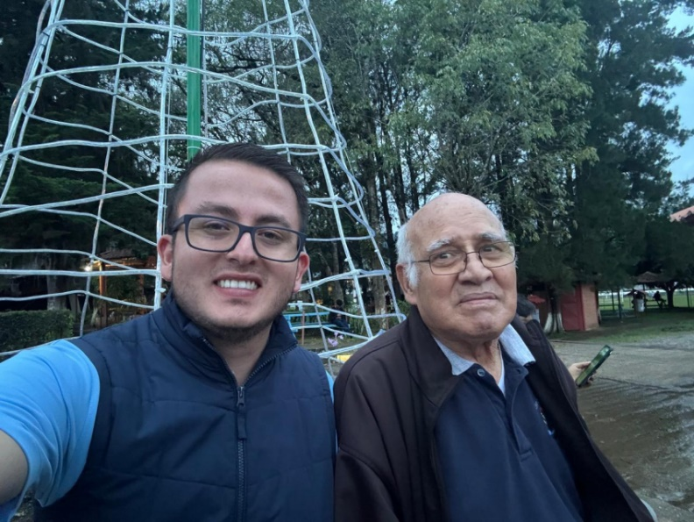 Deibys junto a Fray Eddy Angulo, agustino recoleto, cuyo testimonio ha servido de inspiración para él y otros muchachos.
Deibys Mora Flores estuvo en la Ciudad de los Niños y se graduó de la especialidad de Electrotecnia. Entró a trabajar y continuó sus estudios. Sin embargo, tiempo después, decidió dar el paso al Seminario para formarse como sacerdote.

“Luego de tener el acompañamiento necesario, recordaba el testimonio de dos frailes, uno como sacerdote y otro como hermano, su ejemplo de vida me inspiró a discernir una posible vocación a la vida sacerdotal, como una entrega más radical y generosa, siempre al servicio de los demás”, comentó Deibys.

Este joven cuenta que entró en 2013 a la Ciudad de los Niños, motivado por el testimonio de dos tíos, que habían estado allí. Reconoce que fue una oportunidad para crecer como persona y acceder a una educación de calidad.

Recordó que compartió con compañeros con diversas realidades, lo que para él fue muy enriquecedor. Admite también que fue difícil estar lejos de la familia. Destaca especialmente la formación académica y en valores.

“La Ciudad no es un simple colegio, es un lugar integral, donde como personas nos hace ser más humanos, parafraseando el himno; nos hace vivir en fraternidad, a ser más integrales en todos los espacios de nuestra vida”, manifestó Deibys.

Y detalló: “En cuanto al crecimiento personal y espiritual, debo de admitir, que fue un espacio en el cual profundicé, donde gracias al acompañamiento de los frailes pude ahondar en el conocimiento de Cristo, que constantemente nos regala vida nueva, y donde pude poco a poco interiorizar y hacer espacio para escuchar la voz del Señor”. Actualmente, Deibys está en la Etapa de Formando Pastores al Estilo de Jesús en el Seminario Nacional Nuestra Señora de los Ángeles.

La Iglesia en Puebla condena el robo
Capilla en Puebla sufre profanación y hurto de bienes sagrados
La Capilla de Nuestra Señora de Los Gozos, en el Centro Histórico de Puebla, fue violentada por delincuentes que sustrajeron valiosas piezas religiosas. Entre los objetos robados se encuentran un cáliz, una custodia antigua y 12 cuadros de los apóstoles.

(ACIPRENSA/InfoCatólica /1/06/2025) El pasado miércoles 28 de mayo, al llegar a la Capilla de Nuestra Señora de Los Gozos para realizar tareas habituales, el P. Ernesto Martínez Avelino, responsable del recinto, encontró la puerta abierta y signos evidentes de desorden. El templo, situado en el Centro Histórico de Puebla y abierto únicamente para la Misa dominical de las 8:00 a.m., había sido irrumpido por desconocidos durante su cierre habitual.

«Se siente como una agresión, como un acto de violencia, de hostilidad, hacia la Iglesia Católica, hacia las cosas de Dios», declaró el sacerdote a ACI Prensa. Al inspeccionar el lugar, constató el robo de diversos objetos litúrgicos utilizados en la celebración de la Misa, entre ellos un cáliz, un copón, una custodia antigua, un equipo de sonido y una campanilla de bronce.

Particularmente dolorosa resultó la desaparición de «12 cuadros de los rostros de los apóstoles que ya no están en su lugar», según lamentó el P. Martínez Avelino. Aunque todavía no se ha determinado el valor total de lo sustraído, el sacerdote explicó que se requiere un peritaje, dado que algunos bienes están catalogados como arte sacro y, por ende, constituyen patrimonio federal.

Pese al ataque, el P. Martínez destacó con alivio que «gracias a Dios la Eucaristía no fue dañada». Recordó que el Santísimo Sacramento es «lo más importante que reside en las iglesias», subrayando el respeto que merece incluso en medio de situaciones tan lamentables.

La denuncia del robo ya ha sido presentada ante las autoridades, a quienes se les entregó un inventario elaborado a inicios de mayo con el registro de los bienes de la capilla. El sacerdote expresó su deseo de que esta información ayude a avanzar en las investigaciones y refuerce la vigilancia en la zona.

Para el P. Martínez Avelino, lo ocurrido refleja «la situación social, el deterioro y la decadencia social que vive nuestra patria, que vive el mundo, la sociedad», y añadió que «naturalmente la Iglesia Católica también es parte de esta sociedad». Afirmó además que la inseguridad afecta incluso a templos ubicados en pleno centro de la ciudad, donde se han reportado otros incidentes de robo, principalmente de alcancías y objetos de valor.

Mientras continúan las indagaciones, la capilla permanecerá cerrada. Sin embargo, el domingo a las 8:00 a.m., los fieles se reunirán frente al templo para rezar el Rosario y, en procesión, se dirigirán a una parroquia cercana para celebrar la Misa dominical. Esta celebración tendrá un carácter especial de reparación, como «desagravio por la profanación del espacio sagrado».
Finalmente, el sacerdote confirmó que mantienen el diálogo con las autoridades y esperan que estas respondan con mayor vigilancia y medidas de seguridad para proteger los templos de la ciudad.

León XIV espera un "renacimiento misionero" en Francia
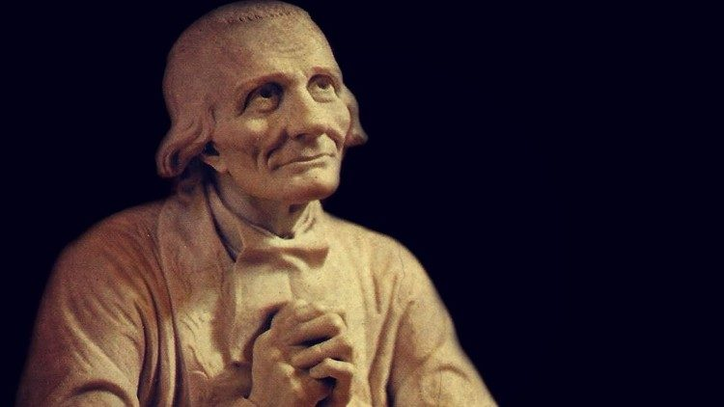
Con motivo del centenario de la canonización de tres santos franceses, el Papa León XIV recuerda el "legado cristiano" de Francia, que "aún impregna profundamente su cultura y sigue vivo en muchos corazones". El Pontífice expresa su deseo de que, a través del ejemplo de Santa Teresa de Lisieux, San Juan María Vianney y San Juan Eudes, Dios renueve "las maravillas que Él realizó en el pasado" en el país galo.
Jean-Benoît Harel – Ciudad del Vaticano – 01/06/2025
Tres santos ante los desafíos de la Iglesia en Francia. En un mensaje enviado a la Conferencia Episcopal de Francia (CEF), el Papa León XIV ha querido subrayar especialmente el aniversario de la canonización de tres santos franceses. "La magnitud de los desafíos que enfrenta la Iglesia de Francia, un siglo después, y la relevancia de estos tres modelos de santidad para enfrentarlos, me impulsan a invitarles a dar un enfoque particular a este aniversario", inicia el texto.Primero, Santa Teresa de Lisieux, canonizada el 17 de mayo de 1925 por el Papa Pío XI. Esta carmelita francesa del siglo XIX, que murió a los 24 años, fue proclamada Doctora de la Iglesia y Patrona de las Misiones. León XIV la describe como "la gran Doctora en la ciencia del amor que nuestro mundo necesita, ella que 'respiraba' el Nombre de Jesús en cada momento de su vida, con espontaneidad y frescura, y enseñó a los más pequeños un camino 'todo fácil' para llegar a Él".

Dos semanas después, Pío XI canonizó a otros dos sacerdotes. San Juan Eudes (1601-1680), un sacerdote francés, fundador de las Congregaciones de Jesús y María (Eudistas) y de Nuestra Señora de la Caridad, dedicó su vida a la formación de sacerdotes y al apoyo de las mujeres en situación de dificultad. Fue también un gran promotor del culto litúrgico al Sagrado Corazón de Jesús y al Inmaculado Corazón de María. Finalmente, San Juan María Vianney (1786-1859), conocido popularmente como el Cura de Ars, es célebre por su fervor pastoral, su don para la confesión y su vida de intensa oración, asegurando que "el sacerdocio es el amor al corazón de Jesús".
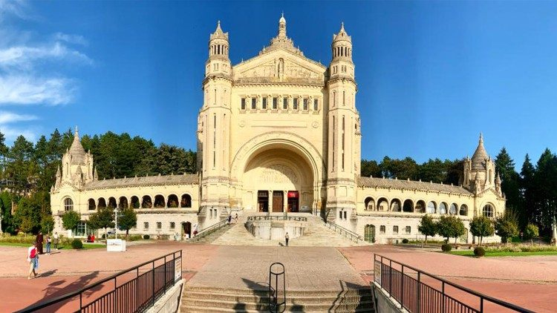
Basílica de Lisieux, en Francia. (Caroline Dreier)

"Modelos a seguir"
"Con alegría" el Papa León XIV dedica su primera carta a los pastores de la Iglesia en Francia, destacando la voluntad de Pío XI al canonizar a estos tres santos: convertirlos en "maestros a escuchar, modelos a imitar, y poderosos intercesores a invocar".

"Ellos amaron a Jesús de forma simple, fuerte y auténtica; experimentaron su bondad y ternura en una cercanía diaria y profunda, y lo testimoniaron en un admirable impulso misionero".
Citó también la última encíclica del Papa Francisco Dilexit Nos, sobre el Sagrado Corazón, para proponer un programa misionero para Francia: "Hacer que cada uno descubra el amor tierno y predilecto que Jesús tiene por él, hasta transformar su vida".

"Un legado cristiano"
Celebrar el centenario de la canonización de estos tres santos es "una invitación a dar gracias al Señor por las maravillas que realizó en esta tierra de Francia durante siglos de evangelización y vida cristiana", asegura el Papa León XIV, quien subraya que "los santos no surgen espontáneamente, sino que, por gracia, nacen en comunidades cristianas vivas que saben transmitirles la fe".

"Este legado cristiano aún les pertenece, sigue impregnando profundamente su cultura y vive en muchos corazones. Por eso, deseo que estas celebraciones no se limiten a evocar con nostalgia un pasado que podría parecer lejano, sino que despierten esperanza y un nuevo impulso misionero."

Tras haber dado estos tres santos a Francia, Dios puede "renovar las maravillas que Él realizó en el pasado", escribe León XIV. "¿No será Santa Teresa la Patrona de las misiones en las mismas tierras que la vieron nacer?" Las dos figuras sacerdotales también pueden dar el coraje a los jóvenes para responder al llamado, en un contexto marcado por la falta de vocaciones y mientras "los sacerdotes son cada vez más duramente probados". Al ordenar él mismo a once sacerdotes en la basílica de San Pedro este 31 de mayo, León XIV agradece "el valiente y perseverante compromiso de todos los sacerdotes de Francia" y desea expresarles "su afecto paternal".

Por último, el Papa invoca la intercesión de los tres santos canonizados en 1925 por Francia y los católicos del país, quienes avanzan "bajo los vientos contrarios y a veces hostiles del indiferentismo, materialismo e individualismo", antes de dar su bendición apostólica.
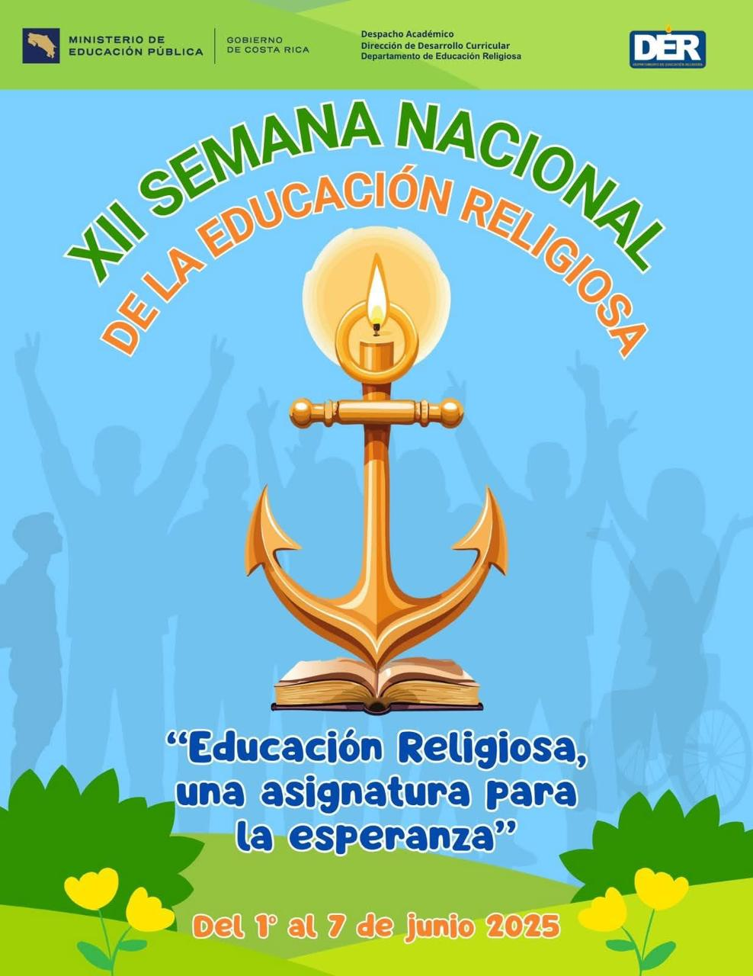
Encuentro fraterno: el Papa celebra cumpleaños del Prior de los Agustinos
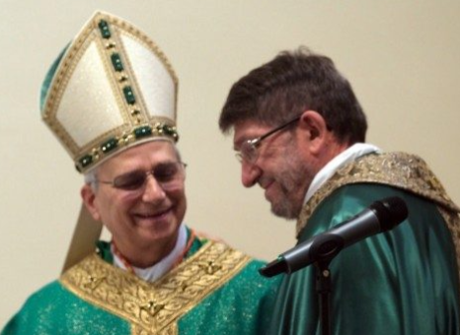
Después de la Misa del Jubileo de las Familias, el Pontífice se trasladó al cercano Colegio Internacional Santa Mónica para compartir el almuerzo con la comunidad agustiniana y festejar los 70 años del padre Alejandro Moral, su amigo desde hace décadas.

Tiziana Campisi – Ciudad del Vaticano – 01/06/2025

El Papa León XIV almuerza, este domingo 1 de junio de 2025, con sus hermanos agustinos en el Colegio Internacional Santa Mónica, a solo unos pasos de su residencia en el Vaticano. Tras presidir la misa del Jubileo de las Familias, los Niños, los Abuelos y los Ancianos en la Plaza de San Pedro, el Pontífice se dirigió a la comunidad religiosa ubicada en la vía Paolo VI, donde conviven estudiantes del Orden de San Agustín de diversos países y varios docentes del Instituto Patrístico Augustinianum. Allí participó de un encuentro fraterno preparado para celebrar el 70º cumpleaños del Prior General, padre Alejandro Moral.

Caminos que se cruzan
La suya es una amistad de larga data. El Papa y el padre Alejandro —nacido en La Vid, España, el 1 de junio de 1955— se conocieron en Roma en los años ochenta, precisamente en el Colegio Santa Mónica. Por entonces, el joven Robert Prevost estudiaba Derecho Canónico en la Pontificia Universidad Santo Tomás de Aquino, mientras Moral cursaba Sagrada Escritura en el Pontificio Instituto Bíblico y Teología Dogmática en la Universidad Gregoriana.

Sus caminos se separaron en 1985: Prevost, ordenado sacerdote tres años antes, fue enviado a la misión agustiniana de Chulucanas, en Piura (Perú), mientras que Moral regresó a España tras completar sus estudios. Volverían a encontrarse en Roma en 2001, durante un capítulo del Orden agustiniano.

Vidas distintas, un lazo que permanece
Cuando Prevost fue elegido Prior General del Orden, eligió a Alejandro Moral como su Vicario y lo confirmó también en su segundo mandato. Durante doce años trabajaron codo a codo, fortaleciendo una amistad construida en la fraternidad y el servicio.

Aunque en 2013 sus trayectorias volvieron a divergir —Prevost regresó a su provincia agustiniana en Chicago y Moral fue elegido 97º Prior General—, el vínculo nunca se rompió. Un año después, el Papa Francisco nombró a Robert Prevost administrador apostólico de la diócesis de Chiclayo, Perú, y más tarde obispo. Pero la afinidad agustiniana y el afecto entre ambos continuaron firmes, inspirados en la espiritualidad de san Agustín: aquella vida en común, de “unidad de mente y de corazón” (Regla), para “buscar juntos a Dios en plena concordia”, de modo que quien hallara la verdad primero pudiera “conducir a los demás hacia ella sin dificultad” (Soliloquios, 1, 12, 20-13, 22).

